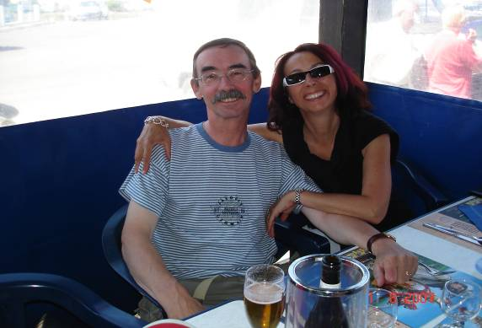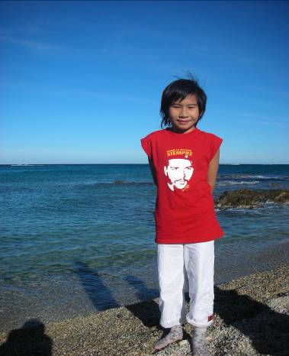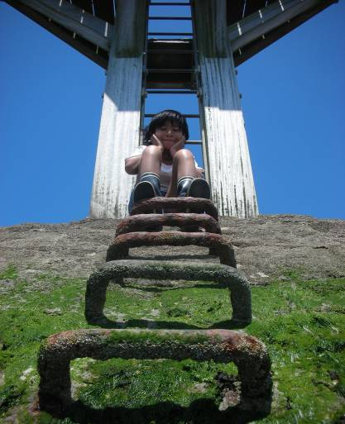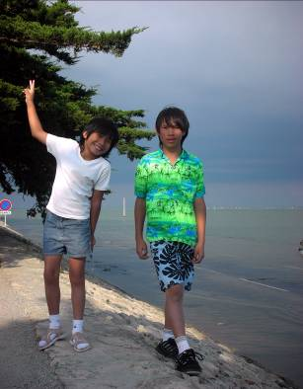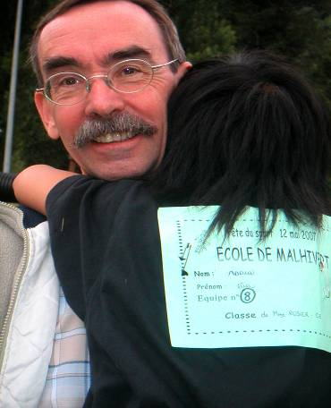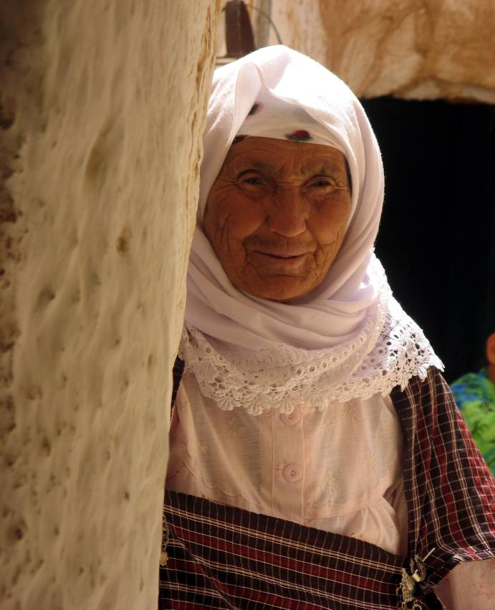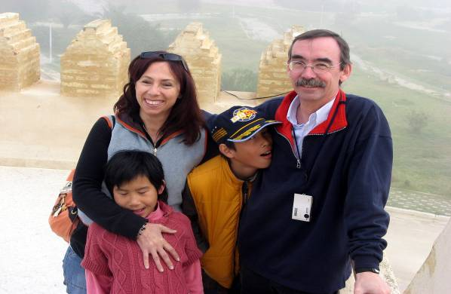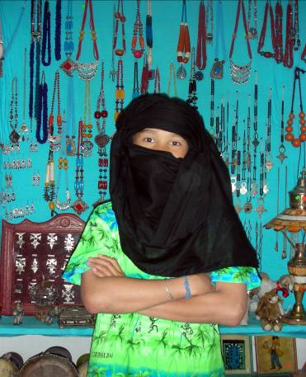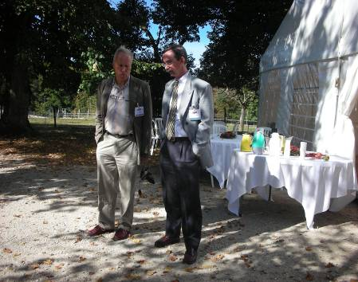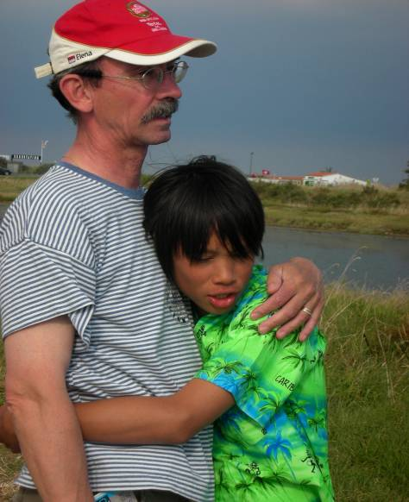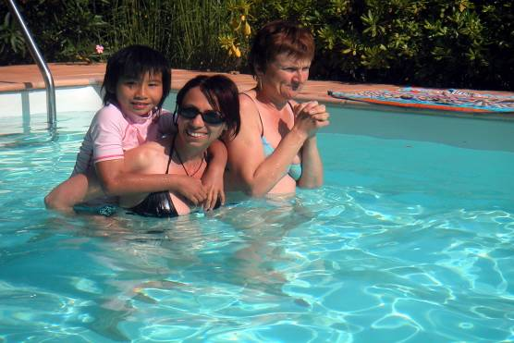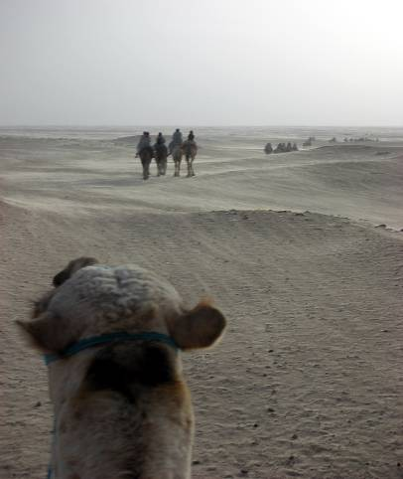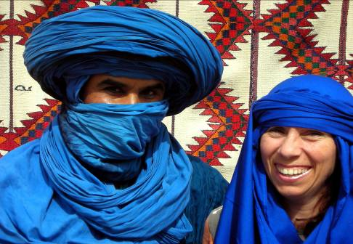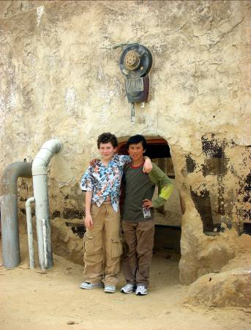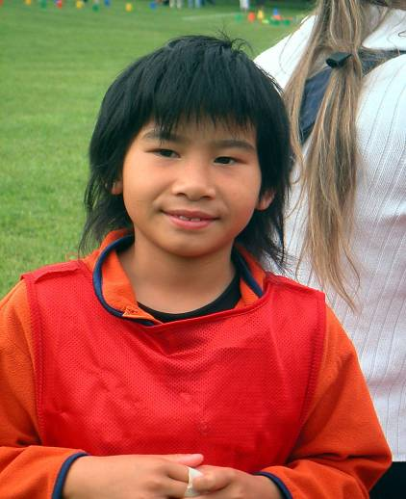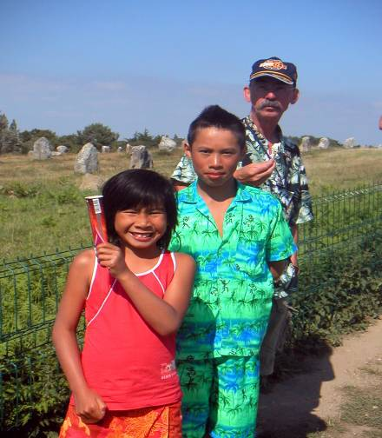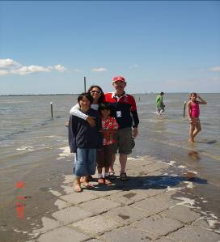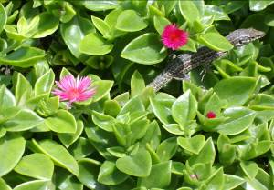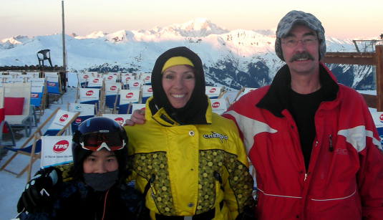
Souvenirs 2007
Bonne Année 2008
Tunisie 04
Carnac 08
Tunisie
Port Revel 40ans!
Vendée 07
Var 05
Vimines
Ibiza 10
La Tania 12

Cette image sous W est bien plus fine que celle sous jpg. Son poids est triple.
Pour créer cette image W, il faut :
- créer l’image sous ppt en remplissant entièrement un A4
- grouper les éléments sous ppt et copier le tout
- pour obtenir le jpg : faire enregistrer en tant qu’image jpg, c’est tout (le tiff est meilleur mais très lourd)
- coller sous W sur une page sans marges (laisser juste « corriger » pour avoir les marges minimales : on ne peut pas faire moins)
- centrer l’image avec la règle et les sauts de ligne
- faire format de l’image/compresser/toutes les images du document
- enregistrer

